Wer rastet, der rostet – Continental startet Bremsencheck-Aktion
- Nach langer Standzeit des Wagens sollten die Bremsen gecheckt werden
- Werkstätten profitieren bei der Bremsencheck-Aktion von kostenlosem Werbematerial und Lizenzen für den Kennzahlen-Kompass
- Continental übernimmt Kosten des Bremsenchecks für Werkstatt-Kunden
Schwalbach, im März 2021. Schnee, Eis, Lockdown: In letzter Zeit gab es viele Gründe dafür, seinen Wagen stehen zu lassen. Dabei ist es gerade bei längeren Standzeiten oder anhaltenden Kaltwetterperioden sinnvoll, den Zustand der Bremsen zu überprüfen. Denn jeder Bremse setzen Straßensalz oder längere Standzeiten irgendwann zu. Vor diesem Hintergrund startet Continental ab dem 1. April 2021 die Aktion Bremsencheck.
Mitmachen ist ganz einfach
Und so geht’s: Werkstätten können sich einfach bis zum 1. April 2021 anmelden und ihr kostenloses Werbemittel-Set, bestehend aus Postern, Tischaufstellern, Spiegelhängern und Postkarten, sowie ihr kostenloses Set von 10 Safety-e Aufklebern bestellen. Safety-e ist die digitale Rettungskarte für Kraftfahrzeuge. Sie zeigt Helfern bei einem Unfall alle lebensrettenden Informationen schon auf der Anfahrt zur Einsatzstelle per Smartphone an. Continental bietet Werkstätten exklusiv an, weitere Aufkleber zu einem individuellen Vorzugspreis zu bestellen.
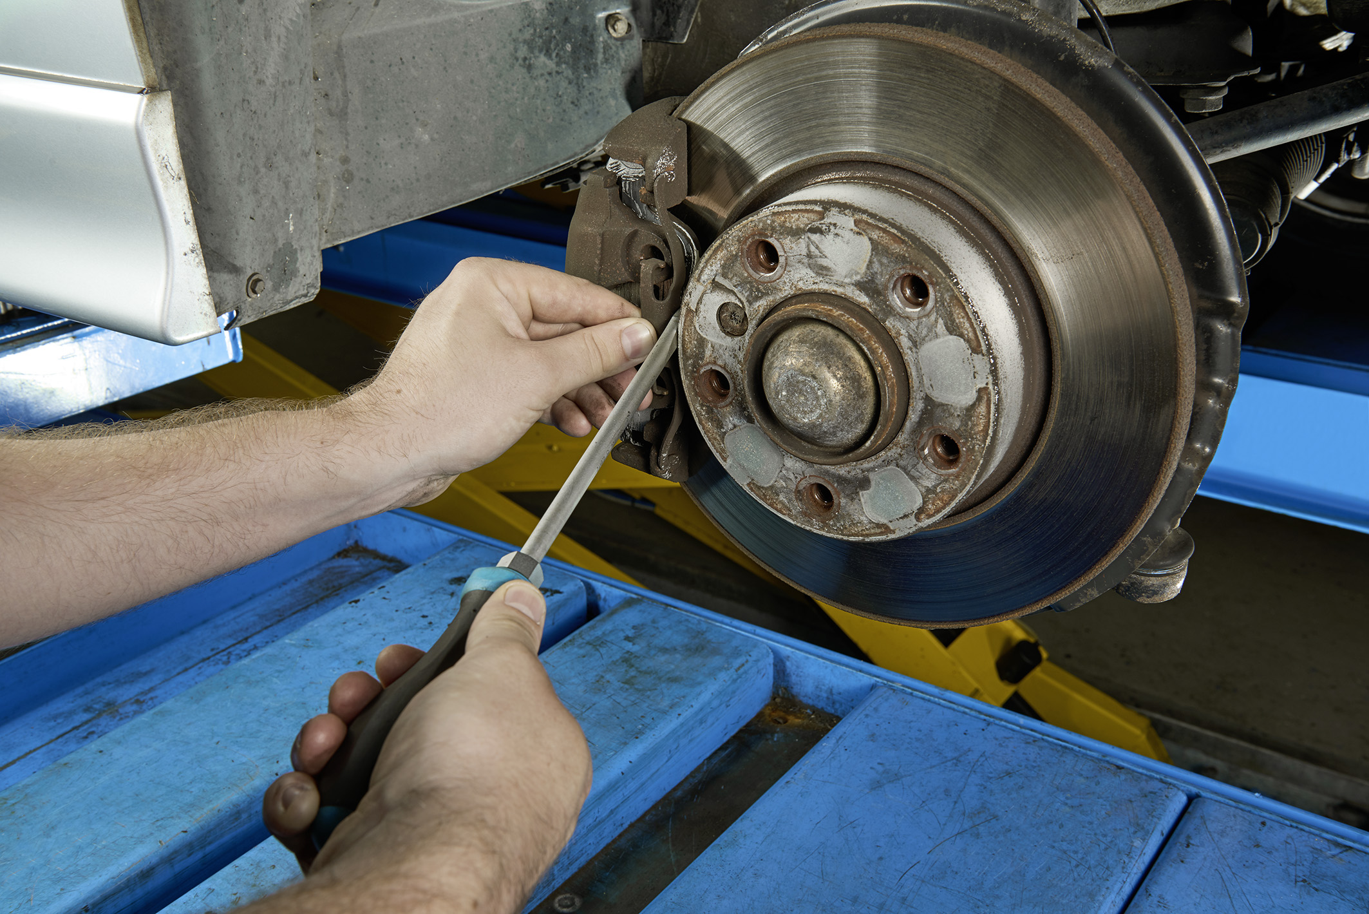Continental-ATE-PP-  Bremsencheck-1 | Bremsen sollten nach längerer Standzeit geprüft und gegebenenfalls erneuert werden.
Jahreslizenz für den Kennzahlen-Kompass und Kostenübernahme der Reparatur
Außerdem verlost Continental unter allen teilnehmenden Werkstätten zehn Jahreslizenzen für den Kennzahlen-Kompass im Wert von 360 Euro sowie die Teilnahme am dazugehörigen Online-Training. Der Kennzahlen-Kompass bietet Werkstätten einen schnellen und präzisen Überblick über die wichtigsten Zahlen ihres Unternehmens.
Und das ist noch nicht alles: Als Anreiz für die Endkunden verlost Continental ab dem 1. April bis Ende Juni 2021 täglich die Kostenübernahme bis 250 Euro für eine Bremsenreparatur mit ATE-Produkten, die im Zusammenhang mit dem Bremsencheck stehen. Die Verlosung für die Kunden läuft ganz einfach: Fahrer laden Rechnung und Kontaktdaten auf der in den Materialien angegebenen Aktionsseite hoch. Zusätzlich erhalten die ersten zehn registrierten Fahrer pro Tag einen kostenlosen Safety-e Aufkleber. Detaillierte Informationen zu der Verlosung liefert Continental direkt an die Werkstätten.
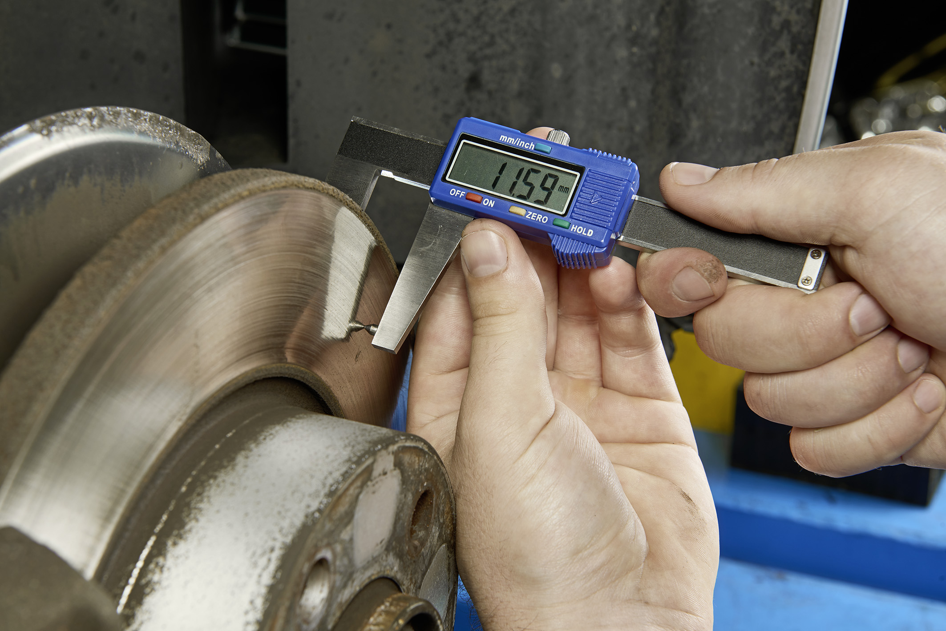Continental-ATE-PP-  Bremsencheck-2 | Wichtig für die Sicherheit: ein regelmäßiger Bremsencheck.
Weitere Materialien für die Bewerbung via Online-Medien, z. B. Online-Banner oder Social Media- und Newsletter-Textvorlagen, können Sie auf der Aktionswebsite herunterladen.
Für weitere Anfragen schicken Sie gerne eine E-Mail an bremsencheck@ate.de.
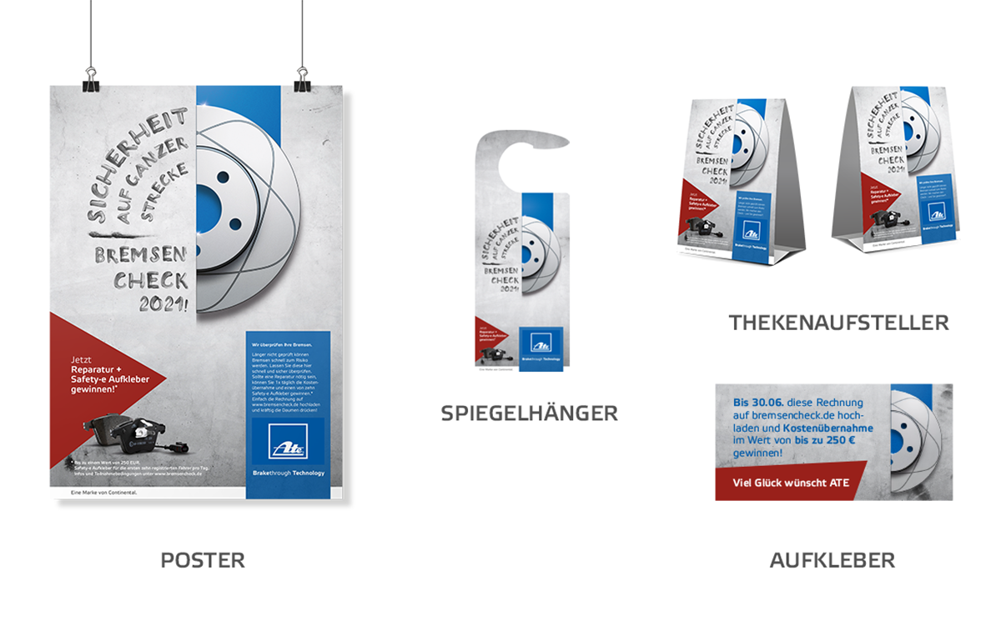Continental-ATE-PP-  Bremsencheck-Werbematerial | Gratis-Werbematerial wie Poster, Spiegelanhänger und Thekenaufsteller stellt Continental zur Verfügung.

Continental entwickelt wegweisende Technologien und Dienste für die nachhaltige und vernetzte Mobilität der Menschen und ihrer Güter. Das 1871 gegründete Technologieunternehmen bietet sichere, effiziente, intelligente und erschwingliche Lösungen für Fahrzeuge, Maschinen, Verkehr und Transport. Continental erzielte 2020 einen vorläufigen Umsatz von 37,7 Milliarden Euro und beschäftigt aktuell mehr als 235.000 Mitarbeiter in 58 Ländern und Märkten. 2021 begeht das Unternehmen sein 150-jähriges Jubiläum.
Continental nutzt mehr als 120 Jahre Erfahrung aus der Zusammenarbeit mit Fahrzeugherstellern, um für den Ersatzteilmarkt ein breites Portfolio an Ersatzteilen in Originalqualität anzubieten. Mit Marken wie beispielsweise Continental, Uniroyal, Semperit, ATE, VDO oder GALFER bietet das Technologieunternehmen zehntausende verschiedene Artikel, darunter Reifen, Bremsen sowie Antriebs- und Thermomanagementkomponenten, aber auch Diagnoselösungen sowie Tools und Services für Werkstätten. Continental gehört zu den bedeutendsten Ausrüstern im unabhängigen Automobilersatzteilemarkt.

Wir freuen uns auf Feedback oder Fragen

Christopher Schrecke
Leiter Externe Kommunikation
Commercial Vehicles & Services
Continental
Telefon: +49 6196 87 1605
E-Mail: christopher.schrecke@continental-corporation.com

Presseportal: www.continental-presse.de
Mediathek: www.continental.de/mediathek

